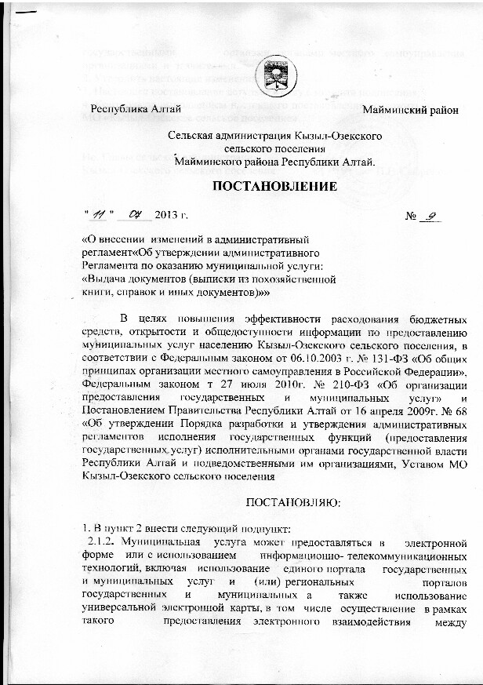

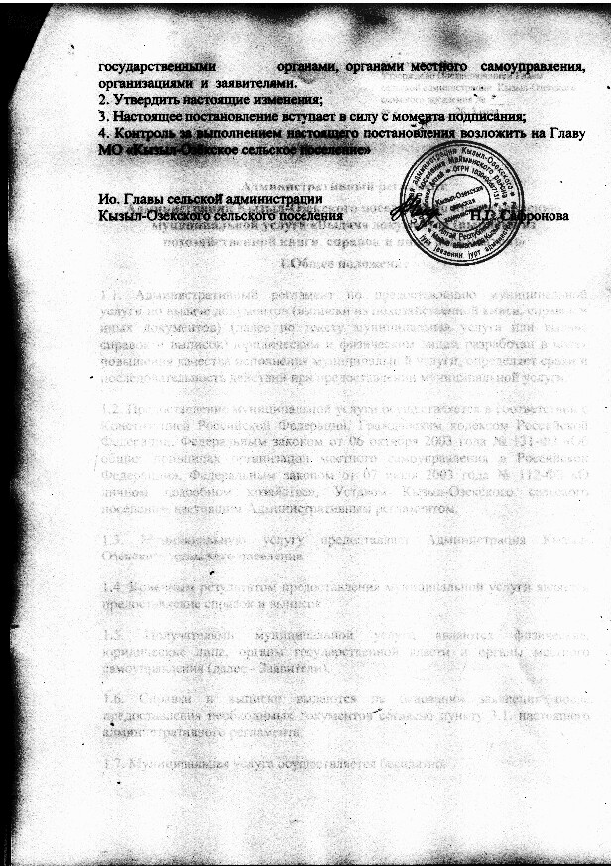

Административный регламент
Администрации Кызыл-Озекского поселения по предоставлению муниципальной услуги «Выдача документов (выписки из похозяйственной книги, справок и иных документов)»

1.Общее положение
1.1. Административный регламент по предоставлению муниципальной услуги по выдаче документов (выписки из похозяйственной книги, справок и иных документов) (далее по тексту муниципальная услуга или выдача справок и выписок) юридическим и физическим лицам разработан в целях повышения качества исполнения муниципальной услуги, определяет сроки и последовательность действий при предоставлении муниципальной услуги.
1.2. Предоставление муниципальной услуги осуществляется в соответствии с Конституцией Российской Федерации, Гражданским кодексом Российской Федерации, Федеральным законом от 06 октября 2003 года № 131-ФЗ «Об общих принципах организации местного самоуправления в Российской Федерации», Федеральным законом от 07 июля 2003 года № 112-ФЗ «О личном подсобном хозяйстве», Уставом Кызыл-Озекского сельского поселения, настоящим Административным регламентом.
1.3. Муниципальную услугу предоставляет Администрация Кызыл-Озекского сельского поселения.
1.4. Конечным результатом предоставления муниципальной услуги является предоставление справок и выписок.
1.5. Получателями муниципальной услуги являются физические, юридические лица, органы государственной власти и органы местного самоуправления (далее - Заявители).
1.6. Справки и выписки выдаются на основании заявления после предоставления необходимых документов согласно пункту 3.1. настоящего административного регламента.
1.7. Муниципальная услуга осуществляется бесплатно.

2. Требования к порядку предоставления муниципальной услуги
2.1. Муниципальная услуга распространяется на справки и выписки, на которые установлен ведомственный срок хранения (пять лет).
2.2. Основанием для приостановления либо отказа выдачи справки и выписки является отсутствие документов, указанных в пункте 3.1.
2.3. Выдача справок и выписок осуществляется специалистами Администрации Кызыл-Озекского сельского поселения по адресу: Республика Алтай, Майминский район, село Кызыл-Озек, ул. Вахтинская 2
2.3.1. График работы Администрации:
Часы работы с 8.00ч. -16.00 ч.
Приемные дни: понедельник- среда, пятница
Обеденный перерыв: 13.00ч.-14.00ч.
Выходные дни: суббота, воскресенье, праздничные дни.
2.3.2. Телефон / факс 8(38844) 29319
2.4. Информирование Заявителей о порядке предоставления муниципальной услуги осуществляется специалистом Администрации в ходе приема граждан, по телефону, через электронную почту, информационные стенды или по письменному запросу.
2.4.1. Основными требованиями к порядку информирования граждан о предоставлении муниципальной услуги являются: достоверность предоставляемой информации, четкость в изложении информации, полнота информирования.
2.4.2. Специалист, осуществляющий устное информирование, должен принять все необходимые меры для полного и оперативного ответа на поставленные вопросы, в том числе с привлечением других специалистов администрации.
2.4.3. Письменные обращения Заявителей с просьбой разъяснить порядок выдачи справок и выписок, включая обращения, поступившие по электронной почте, рассматриваются специалистом администрации с учетом времени подготовки ответа Заявителю в срок, не превышающий 15 календарных дней с момента поступления обращения.
2.4.4. С целью информирования Заявителей, непосредственно посещающих администрацию, в помещении администрации устанавливаются информационные стенды с предоставлением следующей информации:
- режим работы Администрации;
- почтовый адрес Администрации;
- перечень документов, необходимых для получения муниципальной услуги;
- образец заполнения заявления.
2.5. Место предоставления муниципальной услуги должно обеспечивать определенные удобства и комфорт для Заявителей:
2.5.1. Место ожидания, получения информации и подготовки заявлений (запросов) оборудовано стульями, и информационным стендом.
2.5.2. Выдача подготовленных справок и выписок осуществляется на рабочем месте специалиста Администрации, оказывающего муниципальную услугу. Для Заявителя с торца рабочего стола устанавливается стул;
2.5.3. Вход в здание, в котором размещается администрация, оборудуется информационной табличкой с наименованием и указанием времени работы и приема граждан.
2.5.4. Муниципальная услуга может предоставляться в электронной форме или с использованием информационно- телекоммуникационных технологий, включая использование единого портала государственных и муниципальных услуг и (или) региональных порталов государственных и муниципальных а также использование универсальной электронной карты, в том числе осуществление в рамках такого предоставления электронного взаимодействия между государственными органами, органами местного самоуправления, организациями и заявителями.

3. Подготовка и выдача справки или выписки
3.1. С целью подготовки специалистом администрации справки или выписки Заявитель обязан предоставить документы:
3.1.1. Для выписки из похозяйственной книги о наличии у граждан прав на земельный участок предоставляется:
- ксерокопия паспорта владельца земельного участка, ксерокопия свидетельства о смерти в случае смерти владельца земельного участка (дополнительно при оформлении по доверенности - ксерокопия паспорта и нотариально заверенной доверенности доверенного лица).
3.1.2. Для справки о наличии земельного участка:
- паспорт заявителя.
3.3. Срок подготовки и выдачи справок и выписок, указанных в пунктах 3.1.1., 3.1.2., 3.1.3. не должен превышать 30 календарных дней.
3.3.1. Подготовленные справки и выписки передаются способом, указанным лично в ходе приема граждан или почтой в адрес заявителя.
3.3.2. Основанием для приостановления или отказа в выдаче справки или выписки является:
-отсутствие у Заявителя необходимых документов согласно пункту 3.1. настоящего административного регламента
-3.3.3. В случае приостановления либо отказа выдачи справки и выписки на основании пункта 2.2. настоящего административного регламента, Заявитель уведомляется по телефону или в письменном виде в течение двух дней.

4. Порядок и формы контроля за предоставлением муниципальной услуги
4.1. Контроль за качеством предоставления муниципальной услуги проводится в ходе текущих, плановых и внеплановых проверок с целью выявления и устранения нарушений прав граждан, а так же рассмотрения и принятия соответствующих решений при подготовке ответов на обращения, содержащих жалобы на действия или бездействие должностных лиц.
4.1.1. Контроль за деятельностью должностных лиц, предоставляющих муниципальную услугу, осуществляет Глава Администрации Кызыл-Озекского сельского поселения.

5. Порядок обжалования действий (бездействия) и решений, осуществляемых (принимаемых) в ходе исполнения муниципальной услуги
5.1. Заявитель имеет право на обжалование действий или бездействия специалистов, участвующих в предоставлении муниципальной услуги, в вышестоящие органы в досудебном и судебном порядке.
5.2. Досудебное (внесудебное) обжалование:
5.2.1. Заявитель имеет право обратиться с жалобой к Главе Администрации Кызыл-Озекского поселения на приеме граждан или направить письменное обращение.
5.2.2. При обращении заявителя в письменной форме срок рассмотрения жалобы не должен превышать 15 дней с момента регистрации такого обращения.
5.2.3. Заявитель в своем письменном обращении (жалобе) в обязательном порядке указывает либо наименование органа, в которое направляет письменное обращение, либо фамилию, имя, отчество соответствующего должностного лица, а также свою фамилию, имя, отчество, почтовый адрес, по которому должен быть направлен ответ, излагает суть предложения, заявления или жалобы, ставит личную подпись и дату.
5.2.4. По результатам рассмотрения обращения (жалобы) должностное лицо принимает решение об удовлетворении требований заявителя либо об отказе в удовлетворении обращения (жалобы).
5.2.5. Письменный ответ, содержащий результаты рассмотрения обращения (жалобы), направляется заявителю по адресу, указанному в обращении, простым письмом.
Глава сельской администрации
Кызыл-Озекского сельского поселения О.В. Зиновьев

